V pátek 3. května se opět roztočí Letenský kolotoč.
Začte tak třetí sezóna opraveného unikátu
Národní technické muzeum v pátek 3. května roztočí na další sezónu opravený Letenský kolotoč. Užít si jízdu na této unikátní atrakci a připomenout si atmosféru pražských atrakcí před sto lety je letos možné v pátek, sobotu, neděli a ve státní svátky do konce září.
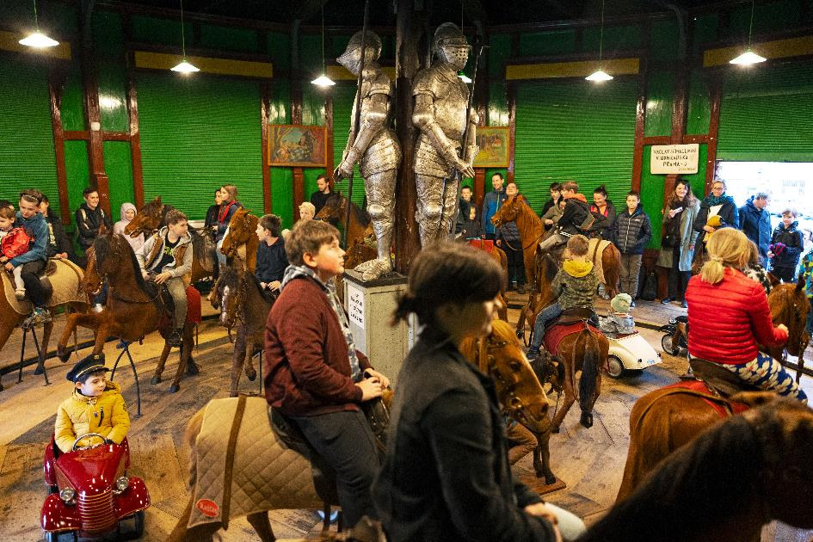
Letenský kolotoč je jedním z nejstarších dochovaných podlahových kolotočů v Evropě. Zhotovil ho tesař Matěj Bílek pro majitele Josefa Nebeského pravděpodobně pro letní sezonu roku 1892. Kolotoč stál původně na Královských Vinohradech, odkud byl v roce 1894 přemístěn a v Letenských sadech sloužil k zábavě dětí i dospělých až do konce 20. století. Od roku 2004 tuto kulturní a technickou památku spravuje Národní technické muzeum, které v roce 2022 dokončilo její opravu a zpřístupnilo kolotoč veřejnosti. Opravena byla jak stavba kolotoče, tak vnitřní vybavení včetně figur koní. Oprava proběhla za podpory městské části Praha 7 a mnoha dalších partnerů i veřejnosti.
Kolotoč tvoří původní novorenesanční dřevěný pavilon na půdorysu pravidelného dvanáctiúhelníku o rozpětí 12 metrů s trámovou konstrukcí s dřevěnými výplněmi a jehlanovou střechou, zakončenou lucernou dosahující výše 7,7 metru. Interiér Letenského kolotoče spolu s koňmi odkazuje na šlechtickou zábavu ze 17. a 18. století, tzv. karusel. Sloup uprostřed kolotoče je tedy vyzdoben třemi rytíři v brnění a na točně se točí 18 figur koní, které doplnila nová autíčka. Zážitek z jízdy v kolotoči dotváří zvuk orchestrionu. Původní orchestrion se nedochoval, NTM tedy pro kolotoč pořídilo orchestrion Atlantic, vyrobený v roce 1910 v Lipsku. Unikátní atrakcí je kolotoč díky figurám koní, které jsou potažené pravou koňskou kůží.

Provozní doba Letenského kolotoče v roce 2024
pátek, sobota, neděle a státní svátky do konce září
3. května–23. června 11.00–17.00
24. června–1. září 11.00–18.00
2. září–29. září 11.00–17.00
Vstupenku v hodnotě 120 Kč lze zakoupit pouze na místě.
Více informací www.ntm.cz

Tisková zpráva NTM 24. dubna 2024

Bc. Jan Duda
Vedoucí oddělení PR a práce s veřejností
E-mail: jan.duda@ntm.cz
Mob: +420 770 121 917
Národní technické muzeum
Kostelní 42, 170 00 Praha 7

